

|  |
| --- |
|  |

|  |
| --- |
| TD-LTE覆盖专题优化指导书 |
|  |
|  |

|  |  |
| --- | --- |
| 法律声明  若接收中兴通讯股份有限公司（以下称为“中兴通讯”）的此份文档，即表示您已同意以下条款。若不同意以下条款，请停止使用本文档。  本文档版权所有中兴通讯股份有限公司。保留任何未在本文档中明示授予的权利。文档中涉及中兴通讯的专有信息。未经中兴通讯事先书面许可，任何单位和个人不得复制、传递、分发、使用和泄漏该文档以及该文档包含的任何图片、表格、数据及其他信息。  和是中兴通讯的注册商标。中兴通讯产品的名称和标志是中兴通讯的商标或注册商标。在本文档中提及的其他产品或公司名称可能是其各自所有者的商标或注册商标。在未经中兴通讯或第三方权利人事先书面同意的情况下，阅读本文档并不表示以默示、不可反言或其他方式授予阅读者任何使用本文档中出现的任何标记的权利。  本产品符合有关环境保护和人身安全方面的设计要求，产品的存放、使用和弃置应遵照产品手册、相关合同或相关国法律、法规的要求进行。  本文档按“现状”和“仅此状态”提供。本文档中的信息随着中兴通讯产品和技术的进步将不断更新，中兴通讯不再通知此类信息的更新。 | |
| 中兴通讯股份有限公司 | |
| **地址:** | 中国深圳市科技南路55号 |
| **邮编** | 518057 |
| **网站:** | <http://support.zte.com.cn> |
| **邮箱:** | [doc@zte.com.cn](mailto:doc@zte.com.cn) |
|  |  |

版本更新说明

| 产品版本 | 资料版本 | 资料编号 | 资料更新说明 |
| --- | --- | --- | --- |
|  | V1.6 |  | 手册第一次发行 |
|  |  |  |  |
|  |  |  |  |

作者

| 资料版本 | 日期 | 作者 | 审核者 | 批准者 |
| --- | --- | --- | --- | --- |
| 1.6 | 2012-2-24 | ZTE | ZTE |  |
|  |  |  |  |  |
|  |  |  |  |  |

适用对象：TD-LTE网络优化人员

使用建议：在阅读本文档之前，建议先了解下面的知识和技能：

| 序号 | 知识技能 | 参考资料 |
| --- | --- | --- |
| 1 | TD-LTE基本原理 | 《TD-LTE基本原理与关键技术培训教材V2.0》 |
| 2 | TD-LTE链路预算 | 《LTE-TDD Link Buget _20100524阶段终稿V1.0版本》 |

后继资料：在阅读完本文档之后，你可能需要下面资料：

| 序号 | 参考资料 | 资料说明 |
| --- | --- | --- |
| 1 | 《TD-LTE网优工作流程》 | 全面了解网络优化流程，了解网络优化其他技能 |
| 2 | 《3GPP TS 36.214》 | 了解协议在物理层测量的相关参数和定义 |
| 3 | 《3GPP TS 36.331》 | 了解协议RRC相关的协议标准 |
| 4 | 《3GPP TS 36.101》 | 了解控制信道的解调门限 |

关于这篇文档

摘要

| 章节 | 描述 |
| --- | --- |
| 1 概述 | 覆盖优化的意义和出现覆盖问题的原因分析 |
| 2 覆盖指标分析 | 介绍覆盖优化的目标，解读覆盖相关指标 |
| 3 覆盖优化内容 | 介绍覆盖优化的内容 |
| 4 覆盖优化工具 | 介绍覆盖优化的工具 |
| 5 覆盖优化手段 | 介绍覆盖优化的手段 |
| 6 覆盖优化原则 | 介绍覆盖优化的整体原则 |
| 7 覆盖问题定义和优化方法 | 定义各种覆盖问题，以及相应的优化方法 |
| 8 常规覆盖优化的方法和流程 | 介绍常规覆盖优化的流程，各个步骤注意事项 |
| 附录A 参考资料 | 无 |

目录

1 术语和缩写 1

2 概述 1

3 覆盖优化内容 2

4 覆盖指标分析 2

4.1 覆盖优化目标 2

4.2 覆盖指标的解读 3

4.2.1 RSRP解读 3

4.2.2 RSRQ解读 4

4.2.3 RS-CINR解读 4

4.2.4 PDCCH SINR 4

5 覆盖优化工具 5

6 覆盖优化手段 5

6.1 天线下倾角 6

6.1.1 下倾角的限度 6

6.1.2 下倾角的计算 7

6.2 调整RS的发射功率 9

6.2.1 RS功率计算 9

6.2.2 RS功率调整原则 10

7 覆盖优化原则 10

8 覆盖问题的定义和优化方法 10

8.1 覆盖空洞 10

8.1.1 定义 10

8.1.2 判断方法 11

8.1.3 解决方法 12

8.2 弱覆盖的定义及判断 12

8.2.1 弱覆盖的定义 12

8.2.2 弱覆盖的判断 12

8.2.3 弱覆盖的解决方法 13

8.3 越区覆盖的定义及判断 13

8.3.1 越区覆盖的定义 13

8.3.2 越区覆盖的判断 13

8.3.3 越区覆盖的解决方法 14

8.4 导频污染定义及判断 14

8.4.1 导频污染的定义 15

8.4.2 导频污染判断 15

8.4.3 导频污染的解决办法 17

8.4.4 导频污染产生原因及影响分析 17

8.4.5 优化方法分析 20

8.4.6 规划阶段导频污染问题优化 21

8.4.7 现网导频污染问题优化 21

9 常规覆盖优化的方法及流程 22

9.1 覆盖路测准备 22

9.2 覆盖路测 23

9.3 覆盖路测数据分析 23

9.4 路测优化 24

图目录

图5‑1 不同机械倾角天线覆盖图 7

图5‑2 不同电子倾角覆盖图 7

图5‑3 天线下倾和上3dB覆盖半径的关系图 8

图5‑4 下倾角计划工具界面 9

图7‑5 利用显示PCI功能判断乒乓切换区域 17

图7‑6 基站分布图 18

图7‑7 天线挂高影响 19

图7‑8 某城区基站分布 19

图7‑9 环境因素 20

图8‑1 优化流程图 23

表目录

**未找到图形项目表。**

# 术语和缩写

|  |  |  |
| --- | --- | --- |
| 缩略语 | 英文说明 | 中文解释 |
| TDD | Time Division Duplexing | 时分双工 |
| LTE | Long Term Evolution | 长期演进 |
| KPI | Key Performance Indicator | 关键性能指标 |
| RSRP | Reference signal received power | RS接收功率 |
| RSRQ | Reference Signal Received Quality | RS接收质量 |
| CINR | Carrier to Interference plus Noise Ratio | 载波干扰噪声比 |
| SINR | Signal to Interference plus Noise Ratio | 信号与干扰加噪声比 |
| PDCCH | physical downlink control channel | 物理下行控制信道 |
| RS | Reference Signal | 参考信号 |
| PCI | physical cell identity | 小区物理标识 |
| RRU | Radio Remote Unit | 无线拉远单元 |

# 概述

良好的无线覆盖是保障移动通信网络质量和指标的前提，结合合理的参数配置才能得到一个高性能的无线网络。TD-LTE网络一般采用同频组网，同频干扰严重，良好的覆盖和干扰控制对网络性能意义重大。

移动通信网络中涉及到的覆盖问题主要表现为四个方面：覆盖空洞、弱覆盖、越区覆盖和导频污染。

无线网络覆盖问题产生的原因主要有如下五类：

1. 无线网络规划准确性。无线网络规划直接决定了后期覆盖优化的工作量和未来网络所能达到的最佳性能。从传播模型选择、传播模型校正、电子地图、仿真参数设置以及仿真软件等方面保证规划的准确性，避免规划导致的覆盖问题，确保在规划阶段就满足网络覆盖要求。
2. 实际站点与规划站点位置偏差。规划的站点位置是经过仿真能够满足覆盖要求，实际站点位置由于各种原因无法获取到合理的站点，导致网络在建设阶段就产生覆盖问题。
3. 实际工参和规划参数不一致。由于安装质量问题，出现天线挂高、方位角、下倾角、天线类型与规划的不一致，使得原本规划已满足要求的网络在建成后出现了很多覆盖问题。虽然后期网优可以通过一些方法来解决这些问题，但是会大大增加项目的成本。
4. 覆盖区无线环境的变化。一种是无线环境在网络建设过程中发生了变化，个别区域增加或减少了建筑物，导致出现弱覆盖或越区覆盖。另外一种是由于街道效应和水面的反射导致形成越区覆盖和导频污染。这种要通过控制天线的方位角和下倾角，尽量避免沿街道直射，减少信号的传播距离。
5. 增加新的覆盖需求。覆盖范围的增加、新增站点、搬迁站点等原因，导致网络覆盖发生变化。

实际的网络建设中，尽量从上述五个方面规避网络覆盖问题的产生。

# 覆盖优化内容

覆盖优化主要消除网络中存在的四种问题：覆盖空洞、弱覆盖、越区覆盖和导频污染。覆盖空洞可以归入到弱覆盖中，越区覆盖和导频污染都可以归为交叉覆盖，所以，从这个角度和现场可实施角度来讲，优化主要有两个内容：消除弱覆盖和交叉覆盖。

覆盖优化目标的制定，就是结合实际网络建设，衡量最大限度的解决上述问题的标准。

# 覆盖指标分析

## 覆盖优化目标

开展无线网络覆盖优化之前，首先确定优化的KPI目标，TD-LTE网络覆盖优化的目标KPI主要包括如下：

1. RSRP：在覆盖区域内，TD-LTE无线网络覆盖率应满足RSRP > -105dBm的概率大于95％；
2. RSRQ：在覆盖区域内，TD-LTE无线网络覆盖率应满足RSRQ > -13.8dB的概率大于95％；
3. RS-CINR：在覆盖区域内，TD-LTE无线网络覆盖率应满足RS-CINR >0dB的概率大于95％；
4. PDCCH SINR：在覆盖区域内，TD-LTE无线网络覆盖率应满足PDCCH SINR >-1.6dB的概率大于95％。

RSRP的测试建议采用反向覆盖测试系统或者SCANNER在测试区域的道路上测试，当测试天线放在车顶时，要求RSRP>-95dBm的覆盖率大于95％；当天线放在车内时，要求RSRP>-105dBm的覆盖率大于95％。RSRQ、RS-CINR、PDCCH SINR建议采用SCANNER和专用测试终端路测获得，无论天线放在车内还是车外，均需满足上述2、3、4点的要求。

## 覆盖指标的解读

### RSRP解读

Reference signal received power (RSRP)在协议中的定义为在测量频宽内承载RS的所有RE功率的线性平均值，参见3GPP 36.214。在UE的测量参考点为天线连接器，UE的测量状态包括系统内、系统间的RRC_IDLE态和RRC_CONNECTED态。

|  |  |
| --- | --- |
| **Definition** | Reference signal received power (RSRP), is defined as the linear average over the power contributions (in [W]) of the resource elements that carry cell-specific reference signals within the considered measurement frequency bandwidth.  For RSRP determination the cell-specific reference signals R0 according TS 36.211 [3] shall be used. If the UE can reliably detect that R1 is available it may use R1 in addition to R0 to determine RSRP.  The reference point for the RSRP shall be the antenna connector of the UE.  If receiver diversity is in use by the UE, the reported value shall not be lower than the corresponding RSRP of any of the individual diversity branches. |
| **Applicable for** | RRC_IDLE intra-frequency,  RRC_IDLE inter-frequency,  RRC_CONNECTED intra-frequency,  RRC_CONNECTED inter-frequency |

在链路预算中，RSRP（RS信号接收功率）= RS信号发射功率+扇区侧天线增益-传播损耗-建筑物穿损-人体损耗-线缆损失-阴影衰落+终端天线增益。

TD-S 语音下行的灵敏度是-106dBm，实际终端在-100dBm能够做业务，但接通率和掉话率不能达标。为了保障覆盖道路上的网络性能，一般要求道路在-90dBm以上，即预留了15dB的余量。

TD-LTE RS的下行灵敏度在-124dBm，考虑PDCCH的CCE聚合度以信道质量实时调整，以PDCCH采用8CCE的链路预算对比，此时PDCCH最大路损比RS少1.5dB，PRACH采用FORMAT1，最大路损与RS相差约1dB。这种情况下，RSRP在-122.5dBm以上可以工作，预留15dB余量后，要求RSRP在-107dBm以上，在实际优化过程中，可以按照-105dBm来要求。参见《LTE-TDD Link Buget _20100524阶段终稿V1.0版本》链路预算。

RSRP > -105dBm的边缘覆盖要求，通过链路预算和仿真，对应在20M带宽组网，单小区10个用户同时接入，小区边缘覆盖用户下行速率约1Mbps的速率。如果边缘覆盖用户要求更高的承载速率，需要适当调整RSRP的边缘覆盖目标，计算方法参考《LTE-TDD Link Buget _20100524阶段终稿V1.0版本》。

RSRP在道路上大于-95dBm（天线放置车外）考虑了一定的阴影衰落余量和一定的穿透损耗。阴影衰落余量主要是为了在有阴影衰落情况下保证一定的无线接通率。而穿透损耗主要是考虑建筑物内的用户也能够得到服务。在优化道路时，优先考虑RSRP达到-100dBm以上的要求，如果-100dBm达不到，再考虑满足-105dBm的要求。在密集城区、一般城区和重点交通干线上，-100dBm以上是必须的。其它地方-105dBm以上是必须的(RSRP值均是天线在车内测得)。

### RSRQ解读

Reference Signal Received Quality (RSRQ) 在协议中的定义为：*N*×RSRP/(E-UTRA carrier RSSI)，即RSRQ = 10log10(N) + UE所处位置接收到主服务小区的RSRP – RSSI。其中N为UE测量系统频宽内RB的数目，RSSI是指天线端口port0上包含参考信号的OFDM符号上的功率的线性平均，首先将每个资源块上测量带宽内的所有RE上的接收功率累加，包括有用信号、干扰、热噪声等，然后在OFDM符号上即时间上进行线性平均。参见3GPP 36.214。

|  |  |
| --- | --- |
| **Definition** | Reference Signal Received Quality (RSRQ) is defined as the ratio *N*×RSRP/(E-UTRA carrier RSSI), where *N* is the number of RB’s of the E-UTRA carrier RSSI measurement bandwidth. The measurements in the numerator and denominator shall be made over the same set of resource blocks.  E-UTRA Carrier Received Signal Strength Indicator (RSSI), comprises the linear average of the total received power (in [W]) observed only in OFDM symbols containing reference symbols for antenna port 0, in the measurement bandwidth, over *N* number of resource blocks by the UE from all sources, including co-channel serving and non-serving cells, adjacent channel interference, thermal noise etc.  The reference point for the RSRQ shall be the antenna connector of the UE.  If receiver diversity is in use by the UE, the reported value shall not be lower than the corresponding RSRQ of any of the individual diversity branches. |
| **Applicable for** | RRC_CONNECTED intra-frequency,  RRC_CONNECTED inter-frequency |

由上述定义可知，RSRQ不但与承载RS的RE功率相关，还与承载用户数据的RE功率相关，以及邻区的干扰相关，因而RSRQ是随着网络负荷和干扰发生变化，网络负荷越大，干扰越大，RSRQ测量值越小。

根据仿真中RSRQ>-13.8dB与RS-CINR>0dB的统计比例基本一致，要求优化中RSRQ>-13.8dB的优化目标。

### RS-CINR解读

Carrier to Interference plus Noise Ratio（CINR）载波干扰噪声比，RS-CINR在终端定义为RS有用信号与干扰(或噪声或干扰加噪声)相比强度。

在仿真工具CNP中，RS-CINR=服务小区RSRP/(邻接小区RSRP之和+N)，N为热噪声功率。

RS-CINR指示信道覆盖质量好坏的参数。按照中国移动各个实验局的测试结果表明，在RS-CINR>0dB的环境下，其业务性能达到要求。

### PDCCH SINR

SINR：信号与干扰加噪声比 （Signal to Interference plus Noise Ratio），是指接收到的有用信号的强度与接收到的干扰信号（噪声和干扰）的强度的比值。

一般计算公式为：PDCCH SINR =（所属最佳服务小区的信道接收功率 / 覆盖小区信道在该处的干扰）。

PDCCH SINR指示PDCCH信道质量的好坏。3GPP 36.101中定义了PDCCH信道解调门限，如下表所示：

表2-1 Minimum performance PDCCH/PCFICH

|  |  |  |  |  |  |
| --- | --- | --- | --- | --- | --- |
| Test number | Bandwidth | Aggregation level | Reference Channel | Reference value | |
|  | Pm-dsg (%) | SNR (dB) |
| 1 | 10 MHz | 8 CCE | R.15 TDD | 1 | -1.6 |
| 2 | 10 MHz | 4CCE | R.17 TDD | 1 | 1.2 |
| 3 | 10 MHz | 2CCE | R.16 TDD | 1 | 4.2 |

中兴通信的TD-LTE系统中，PDCCH的CCE聚合度是根据信道质量自适应的，在信道持续恶化会采用8CCE的配置方式，那么PDCCH SINR满足大于-1.6dB即可。

# 覆盖优化工具

覆盖优化的工具分为覆盖测试工具、分析工具以及优化调整工具。

覆盖测试工具：在单站、簇覆盖优化时，采用CNT+UE在IDLE或业务状态下进行覆盖测试，在开展片区覆盖优化时，测试的工具优先采用反向覆盖测试系统，其次选择SCANNER，并且天线放在车内。需要注意的是：

1. 路测之前添加可能的邻区关系。UE是按照邻区配置进行测量、重选和切换的，如果没有相邻关系，信号再强UE也不会进行测量、重选和切换。所以在路测之前，把可能的邻区关系配上。但实际上刚刚建成的网络存在很多的越区覆盖，在没有测试的情况下，很难把测试路线上的相邻关系加全，所以，在覆盖优化阶段进行测试时，最好把SCANNER和UE同时接上进行数据采集，便于发现漏配邻区。
2. UE要在idle状态下进行覆盖测试。在网络建设初期，覆盖存在很多问题，UE非常容易出现呼叫不通、掉话、切换失败的情况，而这些情况很可能会使UE挂在原小区，恶化覆盖的统计指标。

分析工具采用CNA或ACP分析软件。

覆盖优化调整工程参数时，使用坡度仪测量天线下倾角，使用罗盘测量天线的方位角。

# 覆盖优化手段

解决覆盖的四种问题：覆盖空洞、弱覆盖、越区覆盖、导频污染(或弱覆盖和交叉覆盖)有如下六种手段（按优先级排）：

1. 调整天线下倾角；
2. 调整天线方位角；
3. 调整RS的功率；
4. 升高或降低天线挂高；
5. 站点搬迁；
6. 新增站点或RRU。

在解决这四种问题时，优先考虑通过调整天线下倾角，再考虑调整天线的方位角，依次类推。

手段排序主要是依据对覆盖影响的大小，对网络性能影响的大小以及可操作性。

## 天线下倾角

### 下倾角的限度

下倾角度在使用调整天线下倾角时，必须注意机械下倾角的度数不能超过8度，若网络中存在机械下倾角超过8度的，必须更换为含电下倾的天线（比如6度电下倾T6）。原因如下图5-1所示。

图5‑1 不同机械倾角天线覆盖图

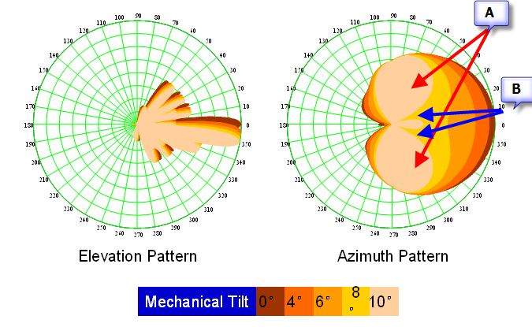

当机械下倾超过10度后，天线水平方向的波形图严重畸变，虽然法线方向的覆盖范围减小，但A方向的信号依然很强，而B区域的信号降了很多，容易导致乒乓切换。而电下倾则是各个方向的同步收缩。

图5‑2 不同电子倾角覆盖图

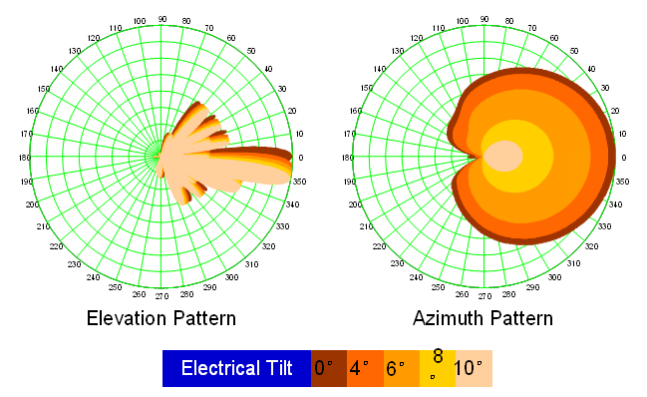

### 下倾角的计算

基站天线下倾角和覆盖区之间存在下图的关系。

图5‑3 天线下倾和上3dB覆盖半径的关系图



根据三角函数可以推导天线下倾和小区覆盖半径之间的关系如下：





这里的的单位是弧度，需要转换成角度。转换成角度后的的关系如下：



当选用的天线带有固定电子下倾角时，这时需要下压的机械下倾角为：



一般工程上精确到１度，因此需要对计算的角度进行四舍五入。

在优化中，天线上3dB的覆盖范围必须将切换带包含在内。

根据路测，使用路测软件测量出需要加强覆盖的区域（或规划的切换带的边缘）距离基站的距离，将要覆盖的距离、站高、天线增高高度、站点海波高度、覆盖区域海拔高度、天线垂直波瓣宽度（TD使用7度）、预置电下倾角输入下面的excel表中，即可得到需要设置的下倾角。



在知道天线挂高、下倾角计算主瓣和上3dB覆盖距离时，可以用下面的工具：



其界面如下：

图5‑4 下倾角计划工具界面

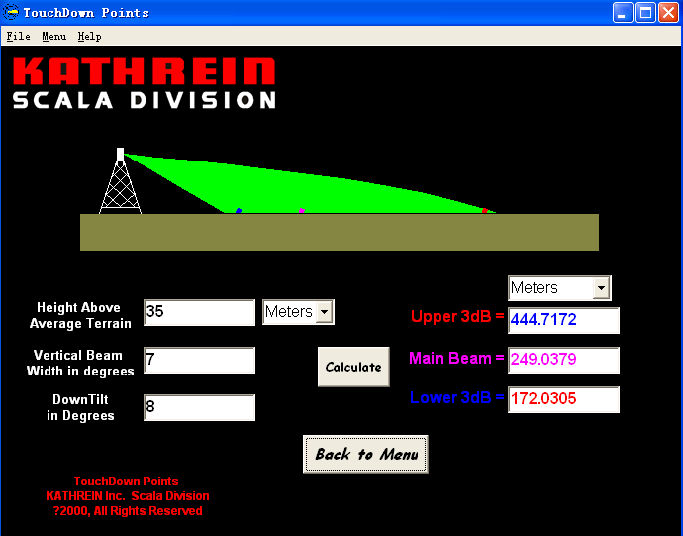

## 调整RS的发射功率

### RS功率计算

对于目前2通道的RRU，单个通道20W，每个天线端口按照20W的总共计算，

对于8通道RRU，单个通道5W，在2天线端口配置下，每个天线端口对应的是4个通道阵元，总功率为4*5W=20W。RS是承载在不同的RE上，不承载RS的RE仍需承载业务数据，同样需要分享功率，因而RS的功率一般取总功率线性分布在频域上RE的均值。不同频率配置的情况下，RS功率配置范围如下表：

表 5‑1 不同频率配置下RS功率配置范围

| 频宽 | 频域RB数目 | RE数目 | 天线端口功率 | RS建议最大功率 |
| --- | --- | --- | --- | --- |
| 5M | 25 | 300 | 20W | 10*log(20*1000)-10*log(300)=18.2dBm |
| 10M | 50 | 600 | 20W | 10*log(20*1000)-10*log(600)=15.2dBm |
| 20M | 100 | 1200 | 20W | 10*log(20*1000)-10*log(1200)=12.2dBm |

根据覆盖要求，RS发射功率可在不超过上表的最大范围内调整。

### RS功率调整原则

在覆盖优化过程中，当通过调整天线方位角、下倾角无法解决覆盖问题时才考虑增大或减小RS的发射功率来解决覆盖问题。

减小RS的发射功率常用于解决导频污染和越区覆盖问题，同样也会降低室外信号对室内的深度覆盖，在实际使用时需注意。

增大RS的发射功率则需要根据具体的信令流程判断是否是下行功率受限。

判断是下行受限还是上行受限，在业务状态下，可以通过判断是业务信道上行和下行的BLER谁先升高（参考门限20%），也可以通过判断UE和eNodeB谁的发射功率先达到上限。

# 覆盖优化原则

原则1：先优化RSRP，后优化RS-CINR；

原则2：覆盖优化的两大关键任务：消除弱覆盖；消除交叉覆盖；

原则3：优先优化弱覆盖、越区覆盖、再优化导频污染；

原则4：优先调整天线的下倾角、方位角、天线挂高和迁站及加站，最后考虑调整RS的发射功率。

# 覆盖问题的定义和优化方法

## 覆盖空洞

### 定义

覆盖空洞是指在连片站点中间出现的完全没有TD-LTE信号的区域。UE终端的灵敏度一般为-124dBm，考虑部分商用终端与测试终端灵敏度的差异，预留5dB余量，则覆盖空洞定义为RSRP<－119dBm的区域。

### 判断方法

利用测试UE测试数据

1. UE显示无网络或RSRP低于-119dBm，呼通率几乎为0。
2. UE采集的RSRP数据，在CNT的导航栏Map中， 地理化显示RSRP路测场强分布情况，根据RSRP的色标Lengend窗口查看覆盖空洞的区域。

图7-1 CNT查看覆盖空洞和弱场显示图

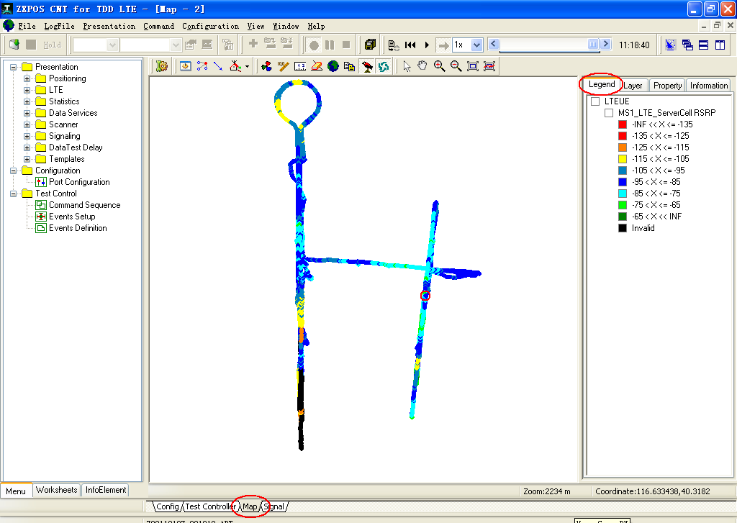

利用反向覆盖测试数据（天线在车外）

1. 在CNA的导航栏Menu列表中选择NES，查看RSRP<－119dBm所占的百分比。
2. 在CNA的导航栏Menu列表中选择NES，根据RSRP的色标查看覆盖空洞的区域。

利用SCANNER测试数据（天线在车外）

1. 在CNA的导航栏Menu列表中选择SCANNER1，查看RSRP<－119dBm所占的百分比。
2. 在CNA的导航栏Menu列表中选择SCANNER1，根据RSRP的色标查看覆盖空洞的区域。

### 解决方法

一般的覆盖空洞都是由于规划的站点未开通、站点布局不合理或新建建筑阻挡导致。最佳的解决方案是增加站点或增加RRU，其次是调整周边基站的工程参数和功率来尽可能的解决覆盖空洞。

对于隧道，优先增加RRU解决。

## 弱覆盖的定义及判断

### 弱覆盖的定义

弱覆盖一般是指有信号，但信号强度不能够保证网络能够稳定的达到要求的KPI的情况。

天线在车外测得的RSRP<=-95dBm的区域定义为弱覆盖区域，天线在车内测得的RSRP<-105dBm的区域定义为弱覆盖区域。

### 弱覆盖的判断

利用测试UE测试数据

1. UE显示有网络但RSRP<-105dBm，但定点呼通率达不到90％。
2. UE采集的RSRP数据，在CNT的导航栏Map中，地理化显示RSRP路测场强分布情况，根据RSRP的图标查看覆盖弱场的区域，参见7.1.2图。
3. 弱覆盖区域一般伴随有UE的呼叫失败、掉话、乒乓切换以及切换失败。
4. PDCCH SINR小于-1.6dBm。

利用反向覆盖测试数据（天线在车外）

1. 在CNA的导航栏Menu列表中选择NES，查看RSRP<－95dBm所占的百分比。
2. 在CNA的导航栏Menu列表中选择NES，根据RSRP的色标查看弱覆盖的区域。

利用SCANNER测试数据（天线在车外）

1. 在CNA的导航栏Menu列表中选择SCANNER1，查看RSRP<－95dBm所占的百分比。
2. 在CNA的导航栏Menu列表中选择SCANNER1，根据RSRP的色标查看覆盖弱场的区域。

### 弱覆盖的解决方法

优先考虑调整信号最强小区的天线下倾角、方位角，增加站点或RRU，增加RS的发射功率。

对于隧道区域，考虑优先使用RRU。

## 越区覆盖的定义及判断

### 越区覆盖的定义

当一个小区的信号出现在其周围一圈邻区及以外的区域时，并且能够成为主服务小区，称为越区覆盖。

图7‑2 越区覆盖示意图



### 越区覆盖的判断

对越区覆盖的测试和判断最好是使用反向覆盖系统或者SCANNER进行，其对邻区的测量不受相邻小区列表的限制。

利用反向覆盖测试数据

利用CNA的 “All TD-LTE Cell Coverage”进行测试路线上的全部小区BestRSRP信号连线进行判断。

利用SCANNER测试数据

1. 根据CNT New Map中的“Show ScrambleCode”功能显示测试点的PCI进行判断。
2. 利用CNA的 “All TD-LTE Cell Coverage”进行测试路线上的全部小区BestRSRP信号连线进行判断。示例如下，红色框部分为越区覆盖：

图7‑3 越区覆盖图

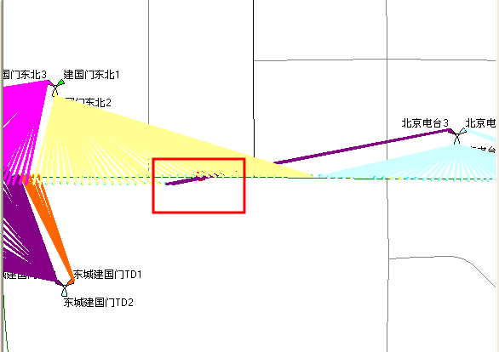

### 越区覆盖的解决方法

首先考虑降低越区信号的信号强度，可以通过调整下倾角、方位角，降低发射功率等方式进行。降低越区信号时，需要注意测试该小区与其他小区切换带和覆盖的变化情况，避免影响其他地方的切换和覆盖性能。

在覆盖不能缩小时，考虑增强该点被越区覆盖小区的信号并使其成为主服务小区。

在上述两种方法都不行时，再考虑规避方法。在孤岛形成的影响区域较小时，可以设置单边邻小区解决，即在越区小区中的邻小区列表中增加该孤岛附近的小区，而孤岛附近小区的邻小区列表中不增加孤岛小区；在越区形成的影响区域较大时，在PCI不冲突的情况下，可以通过互配邻小区的方式解决，但需慎用。

## 导频污染定义及判断

定义导频污染原因如下：

RS-CINR< 0dB的指标。一般会出现在两种地方：弱覆盖区域和强干扰区域。在弱覆盖区域，由于有用信号很小，其功率很接近热噪声，所以热噪声和其他干扰（外部干扰和相邻小区的干扰）共同导致RS-CINR< 0dB，在这种区域热噪声是不能被忽略的，优化方法参考5.2章节。在强干扰区域，有用的功率和其他干扰（外部干扰和相邻小区的干扰）的功率都远远高于热噪声，这种情况下热噪声可以被忽略，而导频污染就是定义了强场下的干扰导致RS-CINR< 0dB的情况。根据下面导频污染的定义，出现导频污染，并不一定出现理论RS-CINR< 0dB，但是大部分情况下会导致理论RS-CINR< 0dB。反过来，在强场理论RS-CINR< 0dB的区域，肯定会出现导频污染的情况。所以消除了导频污染，即消除了强场下的大部分RS-CINR< 0dB情况。

消除导频污染，能够很大程度上减少乒乓切换，净化切换带，改善业务的KPI指标。

### 导频污染的定义

TD-LTE中主要是通过对RSRP的研究来定义其导频污染的。TD-LTE的导频污染中引入强导频和足够强主导频的定义。即在某一点存在过多的强导频却没有一个足够强的主导频的时候，即定义为导频污染。

下面给出强导频信号、过多和足够强主导频信号的判断标准，以及导频污染的定义。

强导频

在TD-LTE中，定义为当RSRP大于某一门限A，RSRP>A。

设定A=-100dBm（天线放在车顶时A=-90dBm）。

过多

当某一地点的强导频信号数目大于某一门限的时候，即定义为强导频信号过多。

RSRP _number>=N，设定N=4。

足够强主导频

某个地点是否存在足够强主导频，是通过判断该点的多个导频的相对强弱来决定的。如果该点的最强导频信号和第N个强导频信号强度的差值如果小于某一门限值D，即定义为该地点没有足够强主导频。

RSRP(fist)－RSRP(N)<=D，设定D=6dB。

导频污染的定义：

综上所述，判断TD-LTE网络中的某点存在导频污染的条件是：

A：RSRP>-100dB（天线放置车外时为-95dBm）的小区个数大于等于4个；

B：RSRP(fist)－RSRP(4)<=6dB。

当上述两个条件都满足时，即为导频污染。

### 导频污染判断

利用反向覆盖测试数据（天线在车外测试）

1. 在CNA的Analysis菜单中可进行导频污染比例统计或者查看导频污染的区域。
2. 在CNA中选择“TD-L Dynamic Line”中的“TD-L Pilot Pollution”进行导频污染区域小区分析。

图7‑4 导频污染小区分析

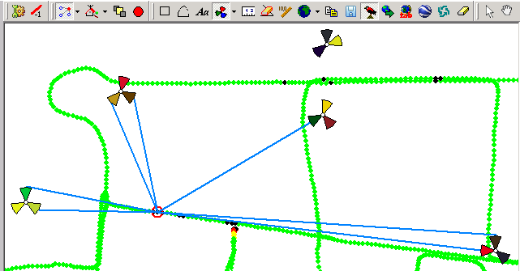

利用SCANNER测试数据（天线在车外测试）

1. 在CNA的Analysis菜单中具备导频污染比例统计或者查看导频污染的区域的功能
2. 在CNA中选择“TD-L Dynamic Line”中的“TD-L Pilot Pollution”进行导频污染区域小区分析。

利用测试手机数据

1. 乒乓切换区域一般都存在导频污染，并且切换失败和掉话几率都容易发生在导频污染区域，可以通过CNT和CNA中切换事件、切换失败事件以及掉话事件的图标判断导频污染区域。
2. 用CNT 中的“Show PCI ”功能显示测试点的PCI来判断。使用该方法时，两相邻小区之间只发生一次切换为理想状态。这种方法目前优化覆盖最有效。

图7‑5 利用显示PCI功能判断乒乓切换区域

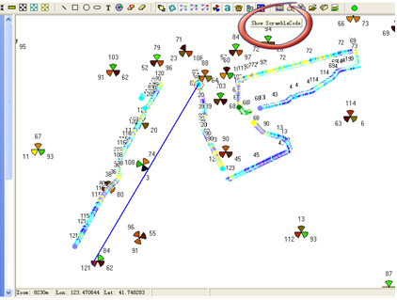

### 导频污染的解决办法

发现导频污染区域后，首先根据距离判断导频污染区域应该由哪个小区作为主导小区，明确该区域的切换关系，尽量做到相邻两小区间只有一次切换。然后看主导小区的信号强度是否大于-95dBm，若不满足，则调整主导小区的下倾角、方位角、功率。然后增大其他在该区域不需要参与切换的相邻小区的下倾角或降低功率或调整方位角等，以降低其他不需要参与切换的相邻小区的信号，直到不满足导频污染的判断条件。

### 导频污染产生原因及影响分析

#### 产生原因分析

TD-LTE网络中导频污染产生的原因很多，影响因素主要有：基站选址，天线挂高，天线方位角，天线下倾角，小区布局，RS的发射功率，周围环境影响等等。有些导频污染是由某一因素引起的，而有些则是有好几个因素的影响。

下面根据实际的网络建设情况，给出相关的图示说明。

基站位置因素影响

周围基站围成一个环形，在环形的中心位置，就会有周围的小区均对该地段有所覆盖，造成导频污染。

图7‑6 基站分布图

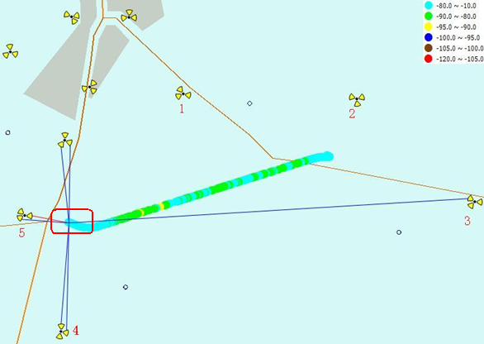

图中所示5个基站均对上图中的方框所示区域均有所覆盖，且其场强较强。该地区的导频污染比较严重。

从基站分布图可以看出，方框所表示地方为5个站点所构成的环形的中间地段，测试轨迹是国道。这是一个典型的基站位置因素影响的案例。同时由于周围的环境中阻挡较少，也是造成导频污染的一个原因。

天线挂高因素

在我们的实际网络建设过程中，有可能出现相邻基站之间天线高度相差非常大的情况，会出现由于越区覆盖而导致导频污染的情况。

图7‑7 天线挂高影响

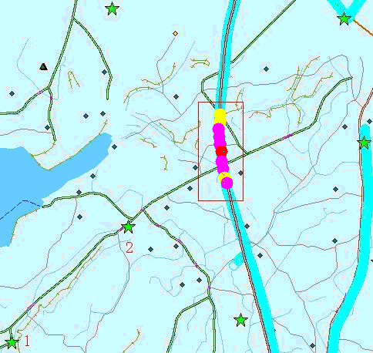

图中，基站1和基站2两个站点距离2km左右。基站1站天线挂高50多米，是一个铁塔站。基站2站天线挂高18m，建在一农村的房子上。站1和站2高度差35m，两个基站海拔高度基本相同。这种情况下，天线的方位角和下倾角如果设置不合理，井头站点很容易形成过覆盖，可能在某一地方造成导频污染的情况。如上图中的红色方框所标示的区域。该问题可以采用降低站1天线挂高的方法，来消除导频过覆盖区域。

天线方位角、下倾角因素

天线下倾角、方位角因素的影响，在密集城区里表现得比较显。站间距较小，很容易发生多个小区重叠的情况。

图7‑8 某城区基站分布

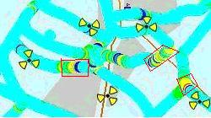

城区内站点分布比较密集，信号覆盖较强，基站各个天线的方位角和下倾角设置不合理，造成多小区重叠覆盖，导致导频污染的情况出现。

覆盖区域周边环境影响

覆盖区域的环境，包括地形，建筑物阻挡等等。

图7‑9 环境因素

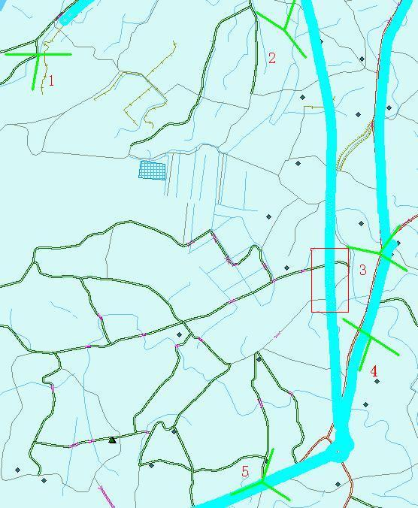

上图中所示区域里，地域类型属于农村环境，建筑物不高，大部分地区是农田，且地形比较平坦。图中1、2站点较高，天线挂高也较高，分别为53m和60m。图中红色方框所示区域里有有导频污染的情况出现。

#### 影响分析

进行网络建设时，导频污染对网络性能有一定的影响，主要表现如下：

呼通率降低：在导频污染的地方，由于手机无法稳定驻留于一个小区，不停的进行服务小区重选，在手机起呼过程中会不断地更换服务小区，易发生起呼失败。

掉话率上升：出现导频污染的情况时，由于没有一个足够强的主导频，手机通话过程中，乒乓切换会比较严重，导致掉话率上升。

系统容量降低：导频污染的情况出现时，由于出现干扰，会导致系统控制信道和业务信道SINR降低，导致数据吞吐量降低，覆盖半径收缩。

高BLER：导频污染发生时会有很大的干扰情况出现，这样会导致BLER提升，导致业务信道质量下降，数据速率下降。

### 优化方法分析

导频污染的优化，其根本目的是在原来的导频污染区域产生一个足够强的主导频信号，以提高网络性能。

### 规划阶段导频污染问题优化

在进行站点规划时，避免出现几个站点的环形分布情况。这样有可能在环形区域的中心出现导频污染的情况。

进行仿真的过程中，注意比较不同仿真条件下的结果，通过调整RS的功率实现最佳的RSRP覆盖和RS-CINR的覆盖。调整扇区方位角和下倾角，实现最佳的扇区仿真覆盖，避免多小区重叠覆盖区域。

### 现网导频污染问题优化

#### 天线调整

天线调整内容主要包括：天线位置调整、天线方位角调整、天线下倾角调整。

天线位置调整：可以根据实际情况调整天线的安装位置，以达到相应小区内具有较好的无线传播路径。

天线方位角调整：调整天线的朝向，以改变相应扇区的地理分布区域。

天线下倾角调整：调整天线的下倾角度，以减少相应小区的覆盖距离，减小对其他小区的影响。

#### 无线参数调整

调整扇区的发射功率，实现最佳的覆盖距离。

#### 采用RRU

在某些导频污染严重的地方，可以考虑采用双通道RRU拉远来单独增强该区域的覆盖，使得该区域只出现一个足够强的导频。

#### 邻小区参数优化

在实际的网络优化过程中，由于各种各样的原因，有时候没有办法或者无法及时地采用上述方法进行导频污染区域的优化时，此时根据实际的网络情况，通过增删邻小区关系和调整PCI，PCI调整以模3为隔间，设计调整的邻区之间的PCI尽量不在相同模3内的PCI，来进行导频污染地区的网络性能的优化。

调整小区的个体偏移，通过对小区个体偏移的调整来改善扇区之间的切换性能。将小区的个体偏移调整为正值，则手机在该服务小区是“易进难出”，调整为负值，则手机在该服务小区是“易出难进”。建议调整值为正负3dB以内。

调整小区内的重选参数，通过修改小区的重选服务小区迟滞，来调整服务小区的重选性能。

需要强调的是，通过调整工程参数消除多个互相干扰的强导频，是进行导频污染优化的首要手段，上述方法只是在实际网络环境中由于各种条件的限制无法消除导频污染时，而采取的一种优化网络性能的方法。

#### 优化方法总结

由于造成导频污染的原因可能是多方面的，因此在进行导频污染优化时，要注意导频污染优化方法综合使用。

# 常规覆盖优化的方法及流程

图8‑1 优化流程图



## 覆盖路测准备

在路测之前，首先需要确认测试区域的测试路线，根据《××城市TD-LTE基站信息总表》准备好路测工具所需要的站点信息文件，确认覆盖测试设备和软件能够正常工作，准备所需要的电子地图，通过最新的《××城市TD-LTE基站信息总表》中的基站故障信息，确认覆盖测试区域内没有故障站点。在后台核查测试区域站点的邻区配置、功率参数、切换参数、重选参数无误。

覆盖测试要求采用SCANNER且天线放在车顶（主要考虑天线放置车内时，测量准确度下降）。如果没有SCANNER，则可以用手机代替，但前提是需要对覆盖测试区域添加所有可能的邻区关系。

## 覆盖路测

在覆盖测试时，尽可能的同时使用UE（UE可以处于业务长保状态）和SCANNER，便于找出遗漏的邻区和分析时定位问题。

覆盖路测，要求尽可能的遍历区域内所有能走车的道路。对于区域内的第一次摸底性质的覆盖测试和大范围内验证调整效果的路测，都可以交给分包商进行。

## 覆盖路测数据分析

覆盖路测数据分析包括性能分析和问题分析两部分。性能分析主要统计RSRP和RS-CINR是否满足指标要求。若不满足指标要求，按照优先级根据前面覆盖问题的定义以及判断方法找出弱覆盖（即覆盖空洞和弱覆盖）、交叉覆盖（即包含越区覆盖和导频污染）的区域，逐点编号并给出初步解决方案，输出《路测日志与参数调整方案》。

按预定方案解决问题点。若是判断由于天线的工程参数导致的，则调整天线工程参数后，再对问题点进行路测验证，并更新《基站工程参数表》；若是判断由于站点位置不理想或者是缺站导致的，确定后则需要向客户建议迁站或新增加站点。若是判断由设备导致的问题，将问题反馈到用服处理；若是判断由于参数设置原因导致的，通知网优后台人员调整参数后再对问题点进行路测验证，并由后台操作人员输出更新后的《网优参数修改汇总表》（该表每修改一次，当晚必须发送给网优组备份和确认）；若不能确定具体原因，则按照《现场问题反馈模板》填入相关信息后发给后方技术支撑组，支撑组提供相关建议后再进行路测验证。

所有的问题点解决以后，再次使用SCANNER+UE（业务长保）进行覆盖测试，看KPI是否满足要求，若不满足，继续对问题进行分析编号、路测调整，直到覆盖指标满足要求后，才进入业务测试优化。

详细方法如下：

使用CNA分别统计UE和SCANNER的RSRP、RS-CINR和导频污染比例，并将结果保存在优化报告的优化前指标中。具体操作见第7章节方法。

在CNA中按照覆盖问题的标准找到问题点并进行标注。弱覆盖基于SCANNER BESTRSRP进行判断，导频污染的显示和标注与弱覆盖区域相同，都是基于SCANNER的测试数据。

可以将SCANNER的BEST RSRP和导频污染放在一张图中，按照地理位置就近原则进行问题点的合并，显示各个小区的服务范围。CNT Map中的 “line”图标功能显示UE测试数据的PCI来判断每个小区的服务范围，以发现和消除交叉覆盖。

或者是用每个点和服务小区的拉线图，不同小区线的颜色不相同，判断每个小区的覆盖范围。

图8‑2 服务小区RSRP覆盖的拉线图

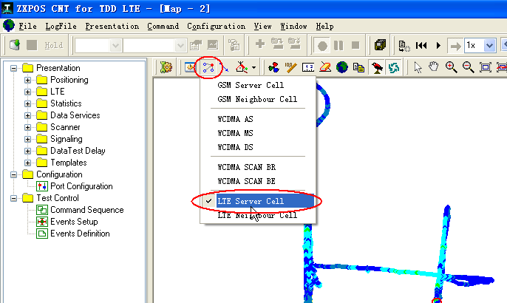

## 路测优化

在路测优化时，重点借助小区服务范围图（PCI显示图和服务小区全网拉线图），优先解决弱覆盖的问题点；对于导频污染点、越区覆盖和RS-CINR差的区域通过规划每个小区的服务范围，控制和消除交叉覆盖区域来完成。弱覆盖点和交叉覆盖区域解决完之后，进行路测对比。

在解决弱覆盖和交叉覆盖时，可以借助5.1.2节介绍的下倾角计算工具计算天线上3dB的覆盖范围对应的天线下倾角。